r
붙임 1 |  | 「2026 디지털 트윈 구룡포 AI 해커톤」 참가신청서

접수 번호
팀 명 | 브레멘 |  |  | 팀 인원수 | 4명
팀장 성명 | 안동현 |  |  | 휴 대 폰 | 010-2498-9981
E-Mail | adh2498@postech.ac.kr
프로젝트명 | 구룡포 과메기 통합 에이전트
해커톤  해결 과제 | 기온, 습도, 풍속 등 실측 데이터와 의사결정 데이터를 수집 및 측정하여, 과메기 생산 현장에서 즉시 활용할 수 있는 의사결정 정보로 변환하는 에이전트 서비스
구 분 | 성 명 | 연락처/이메일 |  | 직위 | 소속 | 역할구분
팀 장 | 안동현 | 010-2498-9981  adh2498@postech.ac.kr |  | 대학생 | 컴퓨터공학과 | 풀스택 개발/PO
팀 원 | 김성은 | 010-9572-2766  seongeun1002@postech.ac.kr |  | 대학생 | 컴퓨터공학과 | 데이터 분석
팀 원 | 김영재 | 010-4714-6589  youngjaekim@postech.ac.kr |  | 대학생 | 생명과학과 | 에이전트 개발/인터뷰
팀 원 | 홍준우 | 010-4787-7456  jwhong@postech.ac.kr |  | 대학생 | 컴퓨터공학과 | 에이전트 개발
준수사항  동 의 | 1. 「2026년 디지털 트윈 구룡포 AI 해커톤」 대회의 제반 규정을 준수하며, 이를 준수하지 않을 경우 불이익을 받을 수 있습니다.  2. 본 대회에 제출한 산출물이 타 대회의 수상작이거나 내용의 상당 부분에 유사성이 발견될 경우, 허위사실 기재, 제 3자의 지적재산권 및 정보 등의 무단사용을 하였을 경우, 입상 취소, 상금 환수 등의 제재 조치를 따를 것이며, 타인과의 법적 분쟁은 참가자 본인의 책임입니다.  3. 본 대회에 제출된 모든 서류(참가신청서, 분석계획서 등)는 일체 반환되지 않습니다.  4. 수상작의 경우 포스텍 미래도시연구센터가 정책개선 및 공공 활용을 위해 포항시 디지털 트윈 AI 해커톤 대회 사례집 등에 게재하여 활용 및 공개할 수 있습니다.  동의함 ■ 동의하지 않음 □
위와 같이 『2026 디지털 트윈 구룡포 AI 해커톤』 대회 참가를 신청합니다.


2026년 9월 7일
신청자(대표자) 안동현 (서명)

포스텍 미래도시연구센터장 귀하
첨 부 | (붙임2) 서비스 기획서 1부 (붙임3) 개인정보 수집•이용 동의서 1부

붙임 2 |  | 서비스 기획서

「2026 디지털 트윈 구룡포 AI 해커톤」서비스 기획서

팀 명 | 브레멘
프로젝트 명 | 구룡포 과메기 통합 에이전트

1. 아이디어 발상 동기

문제상황
- 구룡포 과메기는 포항을 대표하는 지역 특산품으로, 생산 과정에서 기온, 습도, 풍속 등 외부 환경의 영향을 크게 받는다. 특히 과메기를 덕장에 널고 회수하는 시점은 최종 품질과 식품 안전에 직접적인 영향을 미치지만, 현재 현장에서는 이러한 판단이 객관적인 데이터보다는 숙련된 운영자의 경험과 감각에 크게 의존하고 있다. 이에 따라 신규/고령/영세 운영자의 경우 적절한 판단 기준을 확보하기 어렵고, 최근처럼 기후 환경의 변동성이 커지는 상황에서는 오랜 경험만으로도 일정한 품질을 유지하기 어려워질 수 있다.
- 생산 과정의 기록이 체계적으로 남지 않는다는 점 또한 문제이다. 언제 과메기를 널고 회수했는지, 당시의 온도, 습도, 풍속이 어떠했는지를 매번 별도로 기록하기 어렵기 때문에, 생산 조건과 결과 사이의 관계를 사후에 확인하거나 품질 문제 및 인증 심사에 대응할 객관적인 근거를 확보하기 어렵다. 또한 구룡포 덕장에는 외국인 계절근로자가 지속적으로 유입되고 있어, 숙련자의 판단과 작업 지시를 언어가 다른 근로자에게 정확하게 전달하는 데에도 반복적인 교육과 의사소통 비용이 발생한다.

해결방안
- 이에 본 팀은 E-UM 디지털 트윈에 축적되는 실제 지역의 기온, 습도, 풍속 등 실측 데이터를 단순히 조회하는 데 그치지 않고, 과메기 생산 현장에서 즉시 활용할 수 있는 의사결정 정보로 변환하는 서비스를 구상하였다. 덕장과 가까운 측정 장비의 데이터를 기반으로 현재의 건조 적합 여부와 그 판단 근거를 제시하고, 데이터가 측정된 시각과 장비의 거리 등 신뢰도 정보까지 함께 제공함으로써 운영자가 데이터의 한계를 인지한 상태에서 최종 판단을 내릴 수 있도록 한다. 이는 지역 단위의 일반적인 기상 정보와 달리, 디지털 트윈의 공간적 및 실시간적 특성을 실제 생산 현장의 판단에 연결한다는 점에서 의미가 있다.
- 나아가 운영자가 평소 사용하는 자연어로 작업의 시작과 종료만 알리면 해당 기간의 환경 조건을 자동으로 축적하여 생산 기록으로 남기고, 동일한 판단과 수치를 외국인 근로자에게 모국어로 전달하도록 설계하였다. 즉 본 아이디어는 디지털 트윈 데이터를 별도의 전문 시스템 안에 머무르게 하는 것이 아니라, 현장의 경험을 보조하고, 생산 과정을 기록하며, 작업자 간 정보 격차를 줄이는 실질적인 생산 도구로 활용하는 것을 목표로 한다. 이를 통해 구룡포 과메기 산업의 기존 노하우를 존중하면서도 보다 객관적이고 지속 가능한 생산 관리 체계를 마련하고자 본 서비스를 제안하게 되었다.

2. 서비스(아이디어) 내용 및 주요 특징

1. 서비스 개요
- 구룡포 과메기 통합 에이전트는 E-UM 디지털 트윈의 실측 데이터를 사용해 덕장의 널기 및 회수 판단과 그 판단 근거의 기록을 하나의 대화형 서비스로 처리하는 것을 목적으로 한다. 서비스는 운영자용 화면과 근로자용 화면으로 구성하되 두 화면이 동일한 판단을 공유하도록 설계한다.
- 운영자가 평소 사용하는 말로 질문하면 에이전트는 건조 적합 판정 등급, 해당 등급의 근거가 된 수치, 그리고 그 수치를 언제 어느 측정 장비에서 수집했는지를 나타내는 데이터 신뢰도 세 가지 수치를 제시한다.
- 운영자가 승인하면 동일한 내용이 근로자에게 모국어로 전달된다. 널기부터 회수까지 한 번에 관리하는 생산 단위를 배치라 정의하는데, 배치가 진행되는 동안 수집된 조건은 별도의 입력 없이 축적되어 배치 종료 시점에 기록으로 산출된다.

2. 설계 주의사항

규칙 함수 및 생성형 AI의 작업 분리
식품의 널기 여부를 결정하는 판단에 생성형 AI의 환각을 방지하기 위해 등급 결정과 조언의 발신 여부는 규칙 함수가 수행한다. 생성형 AI는 그 결과를 이해 가능한 문장으로 옮기고 근로자의 언어로 번역하는 역할만 담당한다. 생성형 AI를 비활성화한 상태에서도 등급이 동일하게 산출되는지를 이 원칙의 확인 기준으로 삼을 계획이다.

답변 시에는 데이터 신뢰도 포함
적합이라는 등급만 전달할 경우 운영자는 그 판단을 어느 정도 신뢰해야 할지 알 수 없다. 판정 응답에는 측정 시각과 측정 이후 경과 시간, 덕장에서 측정 장비까지의 거리, 값을 수집한 경로를 함께 표시한다. 같은 적합 등급이라도 측정 시각과 측정 장소에 따라 신뢰 수준이 다르다. 그 차이를 어떻게 반영할지는 운영자의 판단 영역으로 남긴다.

근거 부족 시 판정 중단
기온, 습도, 풍속 중 하나라도 신뢰할 수 없는 경우 등급을 산출하지 않는 편이 안전하다고 판단하였다. 검사를 통과한 측정 장비가 없거나 가장 가까운 장비가 1km를 초과하면 해당 시점에서 판정 불가로 종료한다. 다만 판정 불가인 경우에도 화면을 비워 두지 않고 판정할 수 없는 사유를 함께 제시한다.

3. 타깃 이용자

1차 이용자
1차 이용자로는 덕장 운영자와 근로자를 타깃으로 한다. 크게 두 가지 이용 상황이 있다. 첫 번째로 환경 데이터를 기반으로 널기 여부를 전달한다. 야외 업장의 경우 과메기를 너는 환경이 품질과 식품 안전성을 좌우하지만 현재 그 판단은 개인의 경험에만 의존하고 있다. 두 번째로는 업장의 활동을 기록한다. 표준 공정 체계를 갖추지 못한 영세 및 고령 덕장일수록 언제 어떤 조건에서 얼마나 건조했는지가 남기기 힘들다. 기록이 부재할 경우 인증 심사나 품질 문제가 발생했을 때 자료를 제시하지 못한다는 문제점이 있다. 본 서비스는 운영자가 자연어로 배치를 시작하고 종료하는 것만으로 해당 구간의 조건이 축적되도록 설계한다.
근로자는 매년 새로 유입되며 외국인 계절근로자를 포함한다. 현재는 널기와 회수의 판단 근거를 운영자가 구두로 반복 교육하는 방식에 의존하고 있고, 언어가 다를 경우 교육 자체가 어렵다. 운영자가 받은 것과 동일한 판단을 근로자가 모국어로 확인하고 되물을 수 있도록 하고자 한다.

2차 이용자
2차 이용자는 숙련된 과메기 덕장 운영자이다. 기후 변화로 오랜 경험에 따른 감각이 어긋날 수 있지만 무엇이 어떻게 달라졌는지 확인할 방법이 마땅치 않다. 때문에 가장 좋았던 시즌의 조건 궤적을 기준 프로파일로 등록하고 현재와의 편차를 제시하는 방향을 검토하고 있다.

확장 단계
확장 단계의 이용자로는 협동조합 및 지자체가 있다. 덕장이 항목별로 동의한 자료만 익명화하여 지역 및 기간 단위 통계로 제공할 경우 지원 정책이나 식품안전 규제의 근거로 활용할 수 있다.

4. 핵심 기능

널기 판단
운영자가 자연어로 질문하면 의도를 해석하고 필요한 계산을 수행한 후 응답을 제공한다.
건조 적합 판정은 적합, 주의, 부적합, 판정 불가의 4가지 등급으로 산출하도록 한다. E-UM API에서 제공하는 기온, 습도, 풍속 등의 입력을 이용해 산정하며, 동일한 입력에 대해 항상 동일한 등급이 나오도록 규칙 함수로 구현할 계획이다.
강우, 미세먼지, 자외선 등의 입력은 별도로 평가하도록 한다. 이 신호들은 등급을 변경하지 않고 조언으로만 발신한다. 환경부의 대기환경기준은 대기질을, 기상청 자외선지수는 인체 노출을 기준으로 삼는다.
조언을 발신하기 이전에 한 차례 더 거른다. 덕장의 보유 설비를 기반으로 실행할 수 있는 조언만 발신하며, 동일한 신호가 수집 주기마다 반복되지 않도록 신호별 쿨다운을 적용한다.
생성형 AI가 작성한 문장은 그대로 출력하지 않는다. 코드가 규칙 결과와 대조하여 등급이나 행동 지시가 어긋날 경우 규칙에서 도출한 문장으로 대체한다. 대체가 발생한 사실은 화면에 표시한다. 일정에 여유가 있을 경우 덕장과 측정 장비, 양자 간 거리를 지도에 함께 표시하는 기능을 추가하고자 한다.
[운영자] 지금 널어도 되나

[에이전트]
적합입니다. 오전에 널기를 진행하셔도 됩니다.

근거: 기온 3.2℃ · 습도 46% · 풍속 4.3m/s
습도가 낮고 바람이 꾸준해 마르기 좋은 조건입니다.

데이터 2026-12-08 06:41 측정 (12분 경과)
측정 장비 11번 · 340m · 일괄 조회
적용 임계값 습도 60% 미만 / 풍속 2m/s 이상 (가설값)

배치 기록
사용자가 “널었다”라는 말을 했다면 배치가 시작되도록 하되, 상태 변경 이전에 재확인 절차를 둔다. 자연어 입력에는 오인식의 여지가 있고 배치 종료는 되돌리기 어렵다. 운영자가 승인하지 않으면 어떠한 기록도 남기지 않는다. 배치 상태는 진행과 종료, 취소 세 가지로 한정한다.
배치가 진행되는 동안에는 진행 중인 배치만 대상으로 조건을 수집한다. 부적합 등급에 진입하면 회수 또는 연기를 권고하는 경보를 발신한다. 경보가 중복되지 않도록 1시간의 간격을 둔다.
배치를 종료하면 해당 구간의 조건을 최소·최대·평균으로 집계하고 결측률, 사용한 측정 장비와 최대 거리, 경보 발신 횟수, 운영자 메모를 함께 묶어 기록으로 저장한다.

다국어 안내
번역문은 운영자가 한국어 원문을 확인하고 승인한 이후에 근로자에게 발신된다. 에이전트가 사람의 확인 없이 작업 지시를 발신하는 경로는 두지 않는다. 번역 대상은 설명 문장에 한정한다. 등급과 숫자, 단위, 시각은 원형을 유지한다. 운영자와 근로자가 같은 내용을 공유하도록 언어가 달라져도 등급과 수치가 동일하도록 한다.
번역문에는 한국어 원문을 항상 병기한다. 근로자 역시 입력 주체가 될 수 있도록 한다. 모국어로 질문할 수 있으며, 널기와 회수의 완료 보고는 배치 이력에 반영된다. 번역문을 한국어로 역번역하여 원문과 대조하고 숫자와 단위의 보존 여부를 검사하도록 한다.

확장 단계
숙련자용 기준 프로파일과 지역 단위 집계는 착수 조건을 명시하여 이후 단계로 미루었다. 기상청 포항 ASOS의 과거의 시간별 관측을 실제로 호출하여 검증하는 것이 필요하다. 검증에 성공하더라도 관측소의 값은 덕장의 미세환경과 차이가 있으므로 편차를 제시할 때 그 한계를 함께 표기할 계획이다.
지역 집계는 덕장이 항목별로 동의한 자료만 익명화하여 지역 및 기간 단위 통계로 제공하는 구상이다. 동의한 자료를 바탕으로 데이터를 생산하고 이 데이터가 과메기 식품 안전 관련 조례나 인증 제도를 신설하는 계기가 되기를 바란다. 하지만 일단 최소 집계 규모와 동의 철회의 반영 시한을 확정하지 못하여 본선 범위에서 제외하였다.
외부 제공은 비활성 상태를 기본값으로 한다. 덕장별 점수나 순위는 어떠한 경우에도 산출하지 않는다.

5. 기존 서비스와의 차별성
- 기상 예보 애플리케이션과 관측 자료는 지역 단위의 값이므로 덕장이 실제로 겪는 조건과 차이가 있다. 수치는 확인할 수 있으나 널기 여부의 판단은 여전히 운영자의 몫으로 남는다. 본 서비스는 덕장 좌표에서 가장 가까운 실측 장비를 선택하여 등급과 근거를 함께 산출한다. 해당 장비와의 거리도 매 응답에 표시한다.
- 센서를 신규 설치하는 관제 시스템은 장비 설치와 유지에 비용이 선행하기에 영세하거나 고령인 덕장에서 감당하기 어려운 구조이다. 본 서비스는 이미 설치된 공공 실측 자산을 읽어 활용한다. 덕장이 수행할 작업은 좌표와 보유 설비의 최초 1회 등록에 그친다.
- 범용 생성형 AI 챗봇은 문장을 자연스럽게 산출하지만 판단의 출처를 확인할 방법이 없고 오답을 걸러 낼 장치도 갖추지 못한다. 본 서비스는 판정을 규칙 함수에 맡기고 생성형 AI에는 설명만 위임한다. 생성된 문장은 코드가 재검사하여 어긋날 경우 규칙 기반 문장으로 대체한다.
- 수기나 엑셀로 남기는 생산 기록은 작업자가 직접 입력해야 하므로 바쁜 날일수록 남기기 어렵다. 기록이 남더라도 당시의 수치를 신뢰할 수 있었는지는 확인할 수 없다. 본 서비스는 배치의 시작과 종료 두 차례 입력만으로 조건이 축적되도록 하고 산출된 기록에 결측률과 장비 거리를 함께 포함한다.
- 번역 기능을 추가한 관리 도구는 번역이 사후에 결합되므로 원문과 번역문의 판단이 분리될 수 있다. 본 서비스는 등급과 수치를 번역 대상에서 제외하고 설명만 옮긴다. 한국어 원문을 병기하고 발신 이전에 운영자의 승인을 거친다.

6. 실용성

도입 비용이 매우 적음
센서를 설치하지 않는다. 덕장이 수행할 작업은 위경도와 건조 방식, 보유 설비, 기본 언어의 최초 1회 등록으로 끝난다.

작업을 위해 입력하는 정보가 자동으로 저장됨
별도의 입력 화면을 채우는 대신 에이전트와 대화를 나누며 기록이 자동으로 축적된다. 공정 기록을 남겨 본 경험이 없는 덕장도 인증 심사나 품질 문제에 제시할 자료를 확보할 수 있다.

덕장의 설비를 바탕으로 실행할 수 있는 조언을 제공
보유 설비를 파악하고 있으므로 덕장에서 실행할 수 있는 조언만 판단해 보낸다. 쿨다운을 적용하므로 수집 주기마다 동일한 내용이 반복되지도 않는다.

AI 환각 방지
판단이 불가능한 경우에도 그 사실을 명시한다. 판정 불가로 종료하더라도 사유가 함께 제시된다. 검사를 통과한 장비가 없어서인지 가장 가까운 장비가 1km를 초과해서인지가 구분되어 표시된다.

업장의 영업 방식 존중
판정 기준은 이후 조정이 가능하도록 열어 둔다. 현재의 임계값은 가설값이며 현장 확인 이후 변경할 예정이다. 판정마다 당시 적용한 임계값을 함께 저장하므로 기준이 변경되어도 과거 판정을 다시 확인할 수 있다.

사용자 친화적 UI
습득해야 할 화면이 적다. 대시보드 사용법을 익히는 대신 평소 사용하는 말로 질문하고 응답을 받는다. 텍스트를 이용한 대화뿐 아니라 음성 대화도 지원한다. 고령 운영자와 한국어에 익숙하지 않은 근로자 모두에게 동일한 접근 방식이 적용된다.

3. 서비스(아이디어) 목표 및 구현 방법

1. 구현 목표
구룡포 과메기 통합 에이전트는 실측 데이터에 근거한 현장 판단과 생산 기록을 하나의 서비스에서 처리하는 것을 목표로 한다. 본선에서는 다음 목표를 모두 필수 구현 범위(P0)로 둔다.
- 판정 등급과 함께 근거 수치, 측정 시각, 측정 후 경과 시간, 덕장과 측정 장비 사이의 거리를 제시한다.
- 등급 판정과 조언·경보의 발신 여부를 규칙 함수가 결정하게 한다. 생성형 AI를 비활성화해도 동일한 입력에는 동일한 결과가 나오도록 한다.
- 데이터 신뢰도 검사를 통과한 측정 장비가 없거나 선택한 장비가 덕장에서 1km를 초과해 떨어져 있으면 판정을 중단하고 ‘판정 불가’와 사유를 제시한다.
- 배치 시작부터 30분 주기 수집, 종료, 기록 산출까지 별도의 반복 입력 없이 이어지게 한다.
- 우수했던 기준 시즌과 현재의 기온·습도·풍속을 같은 시간 단위로 비교하고, 항목별 편차와 데이터 한계를 함께 제시한다.
- 유효한 제공 동의가 있는 데이터만 지역 단위로 집계하고, 최소 집계 규모를 충족하지 못한 결과는 공개하지 않는다.

2. 기본 개발 환경

웹앱과 저장소 구성
- 프론트엔드는 Next.js App Router와 TypeScript로 구현한다. 운영자 화면, 근로자 화면, 협동조합·포항시용 지역 집계 화면을 하나의 반응형 웹앱으로 구성한다.
- 백엔드는 Node.js 기반 Next.js API Routes로 구현한다. 판정, 신뢰도 검사, 장비 선택, 편차 계산, 공개 조건 검사는 외부 의존이 없는 순수 함수로 분리한다.
- 현장 모바일 사용을 전제로 별도 설치 없이 브라우저에서 접속할 수 있게 한다.
- 저장소는 SQLite 단일 파일을 사용한다. 지역 집계 화면을 추가하더라도 별도의 서비스형 DB는 도입하지 않는다.
- 생성형 AI는 대회 제공 자원을 우선 사용하고, 부재 시 상용 API를 사용한다. 클라이언트를 추상화해 제공자를 교체할 수 있게 한다.

디지털 트윈 API 연계
E-UM 디지털 트윈 API 다섯 종을 사용한다. 기온·습도·풍속은 등급 판정에 반영하고, 강우 수위와 자외선 지수는 조언에만 반영한다.
- INT_S01_001 · 장비 목록: 측정 장비 24대의 목록과 위경도를 조회한다. 최초 성공 결과를 캐시해 목록 API가 차단된 경우에도 장비 선택을 계속할 수 있게 한다.
- INT_S01_003 · 대기환경 일괄 조회: 기온·습도·풍속·미세먼지를 한 번에 조회한다. 호출에 실패하면 INT_S01_004로 폴백한다.
- INT_S01_004 · 대기환경 단건 조회: 일괄 조회 실패 시 장비별 대체 경로로 사용한다. 이 경로에서도 필수 데이터를 확보하지 못하면 ‘판정 불가’를 반환한다
- INT_S05_006 · 강우 수위: 회수 등 조언의 보조 근거로 사용한다. 호출에 실패하면 관련 조언을 생략하고 한계를 표시한다.
- INT_S06_005 · 자외선 지수: 작업 조언의 보조 근거로 사용한다. 호출에 실패하면 관련 조언을 생략하고 한계를 표시한다.

과거 관측 데이터 연계
US-4에 필요한 과거 기온·습도·풍속 시계열은 E-UM에서 제공하지 않으므로 기상청 포항 ASOS 시간별 관측을 별도로 연계한다. 실호출 가능 여부와 기준 시즌 데이터 확보 가능성은 개발 1주차에 검증한다. 이 검증이 끝나기 전에는 ASOS 연계를 확정된 데이터 경로로 간주하지 않는다.
과거와 현재 데이터의 시간 단위를 맞출 수 없거나 출처·관측소 거리·결측률이 비교 기준을 충족하지 못하면 편차를 계산하지 않는다. 이 경우 임의의 값을 만들지 않고 ‘비교 불가’와 원인을 표시한다.

3. 유저 스토리별 구현 방법
US-1부터 US-5까지를 모두 본선 필수 구현 범위(P0)로 둔다. 각 US는 사용자 상황과 목적을 설명하고, 그 목적을 실제로 구현하는 피처와 완료 기준을 분리해 제시한다.

널기 판단 (US-1 · P0)
이용 상황과 목적
덕장 운영자가 새벽에 해동한 원료를 오전에 널지 결정하는 상황을 대상으로 한다. 운영자는 평소 사용하는 말로 질문하고, 적합·주의·부적합·판정 불가 중 하나의 등급과 그 근거를 확인한다.
주요 기능
- 자연어 판단 요청: 운영자의 질문에서 판정 의도와 대상 덕장을 확인한다.
- 신뢰 장비 선택: 신뢰도 검사를 먼저 통과한 장비 가운데 덕장과 가장 가까운 장비를 선택한다.
- 거리 게이트: 후보 장비가 없거나 최근접 장비가 1km 밖에 있으면 판정 함수에 진입하지 않고 사유를 제시한다.
- 3축 규칙 판정: 기온·습도·풍속을 기준으로 등급을 계산한다. 강풍은 기상청 강풍주의보의 육상 기준을 차용하고, 나머지 임계값은 현장 검증 전 가설값으로 명시한다. 임계값은 코드 수정 없이 조정할 수 있게 한다.
- 근거 설명: 규칙 결과에 근거 수치, 측정 시각, 경과 시간, 장비 거리를 결합한다. 생성형 AI는 확정된 결과를 문장으로 설명하는 역할만 맡는다.
완료 기준
생성형 AI를 비활성화해도 등급이 같아야 한다. 정상 판정에는 근거 수치·측정 시각·경과 시간·장비 거리가 포함되어야 하며, 데이터 또는 거리 게이트를 통과하지 못하면 빈 결과 대신 ‘판정 불가’와 원인이 표시되어야 한다.
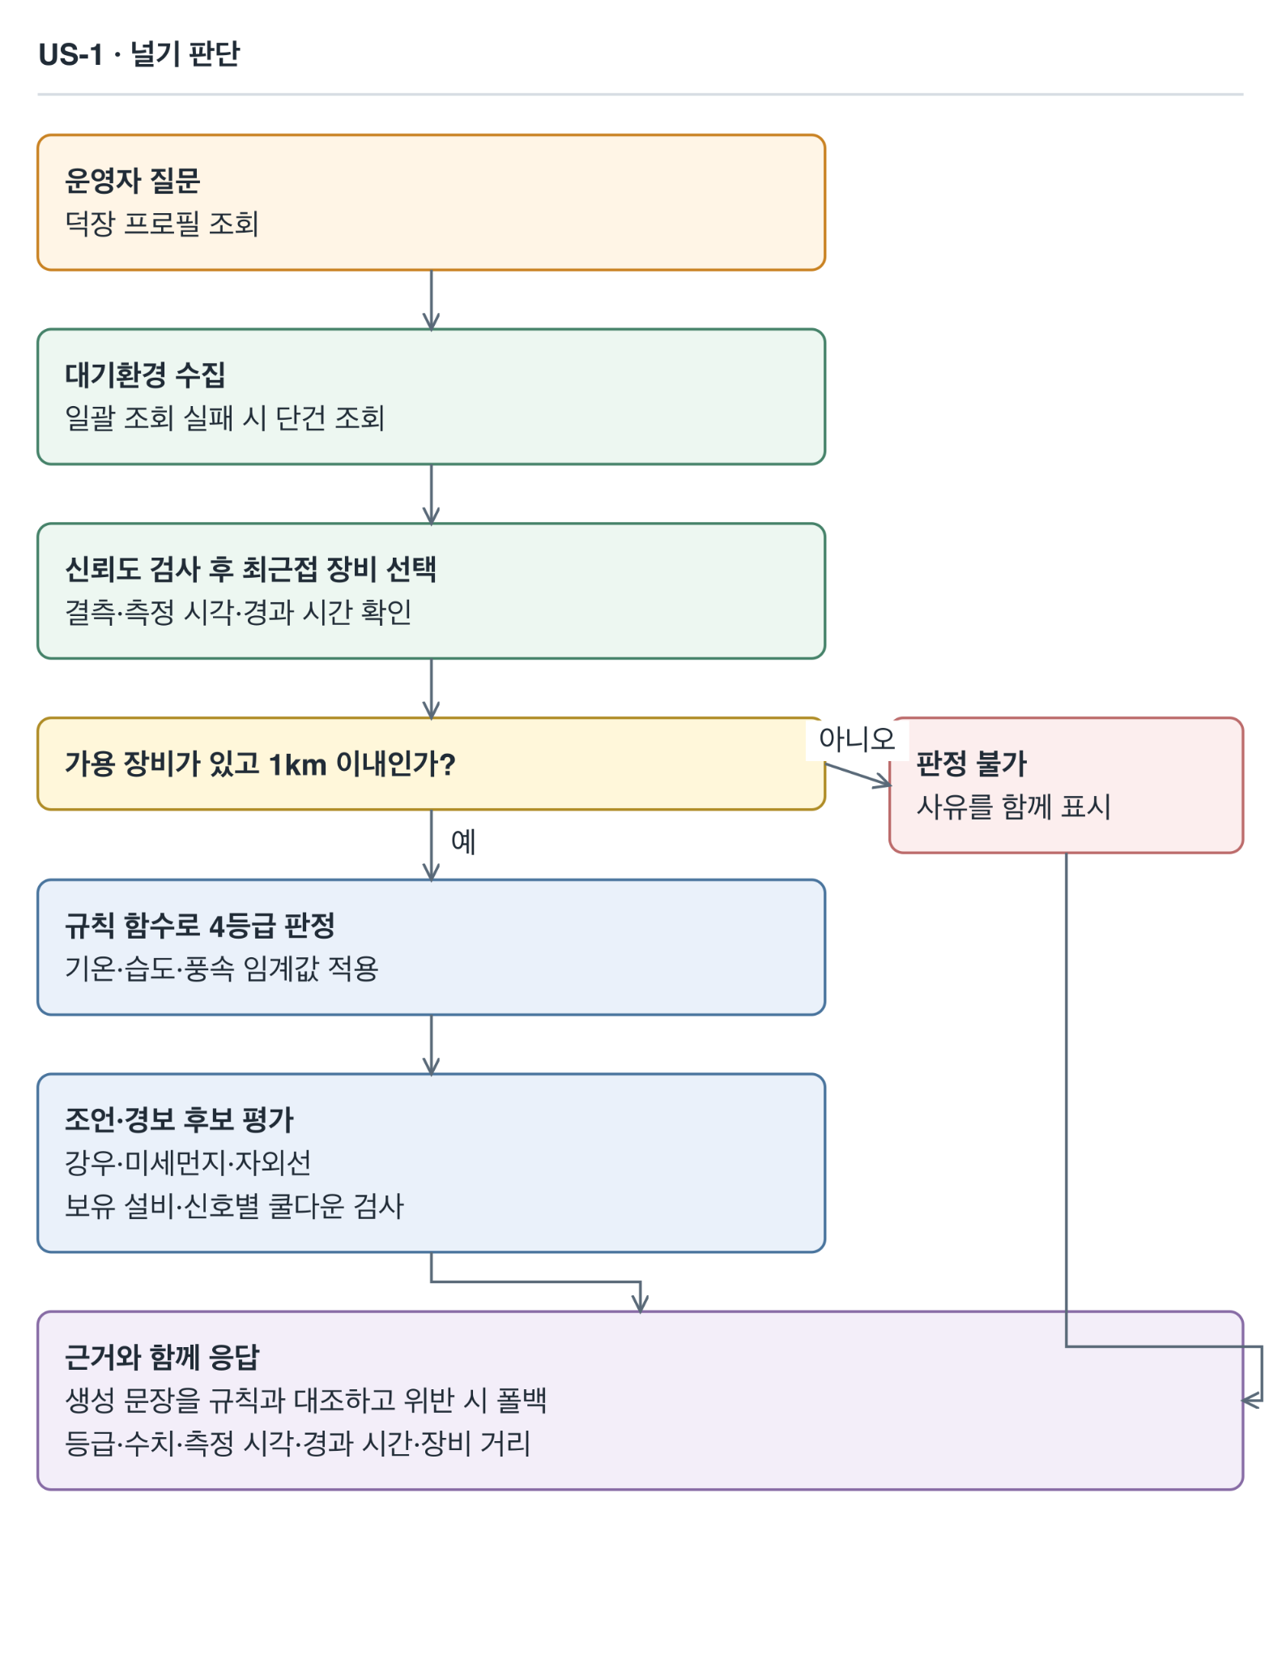
그림 1. 신뢰 장비 선택부터 근거를 포함한 널기 판단까지의 US-1 흐름

배치 기록 (US-2 · P0)
이용 상황과 목적
표준 공정 기록에 부담을 느끼는 덕장 운영자를 대상으로 한다. 널기부터 회수까지를 하나의 배치로 관리해 HACCP 인증 심사와 품질 문제 대응에 활용할 건조 조건 기록을 자동으로 남긴다.
주요 기능
- 승인형 배치 시작·종료: ‘널었다’, ‘회수했다’와 같은 자연어 입력을 받되 실제 상태 전이 전에는 운영자에게 재확인한다.
- 주기 수집: 진행 중인 배치의 조건을 30분마다 수집하고 US-1과 같은 신뢰도·장비·거리 게이트를 적용한다.
- 조언 쿨다운: 같은 신호의 반복 발신을 막기 위해 기본 조언에는 3시간, 경보에는 1시간의 쿨다운을 적용한다.
- 상태 관리: 배치 상태는 진행·종료·취소만 사용한다. 종료는 승인 없이 수행하지 않는다.
- 기록 산출: 종료 시 조건 집계, 결측률, 장비 거리, 경보 횟수를 포함한 배치 기록을 생성한다.
완료 기준
배치 하나가 승인된 시작부터 주기 수집과 승인된 종료를 거쳐 기록 산출까지 중단 없이 이어져야 한다. 승인 없는 상태 전이는 없어야 하며, 수집 실패는 누락되지 않고 결측률에 반영되어야 한다.
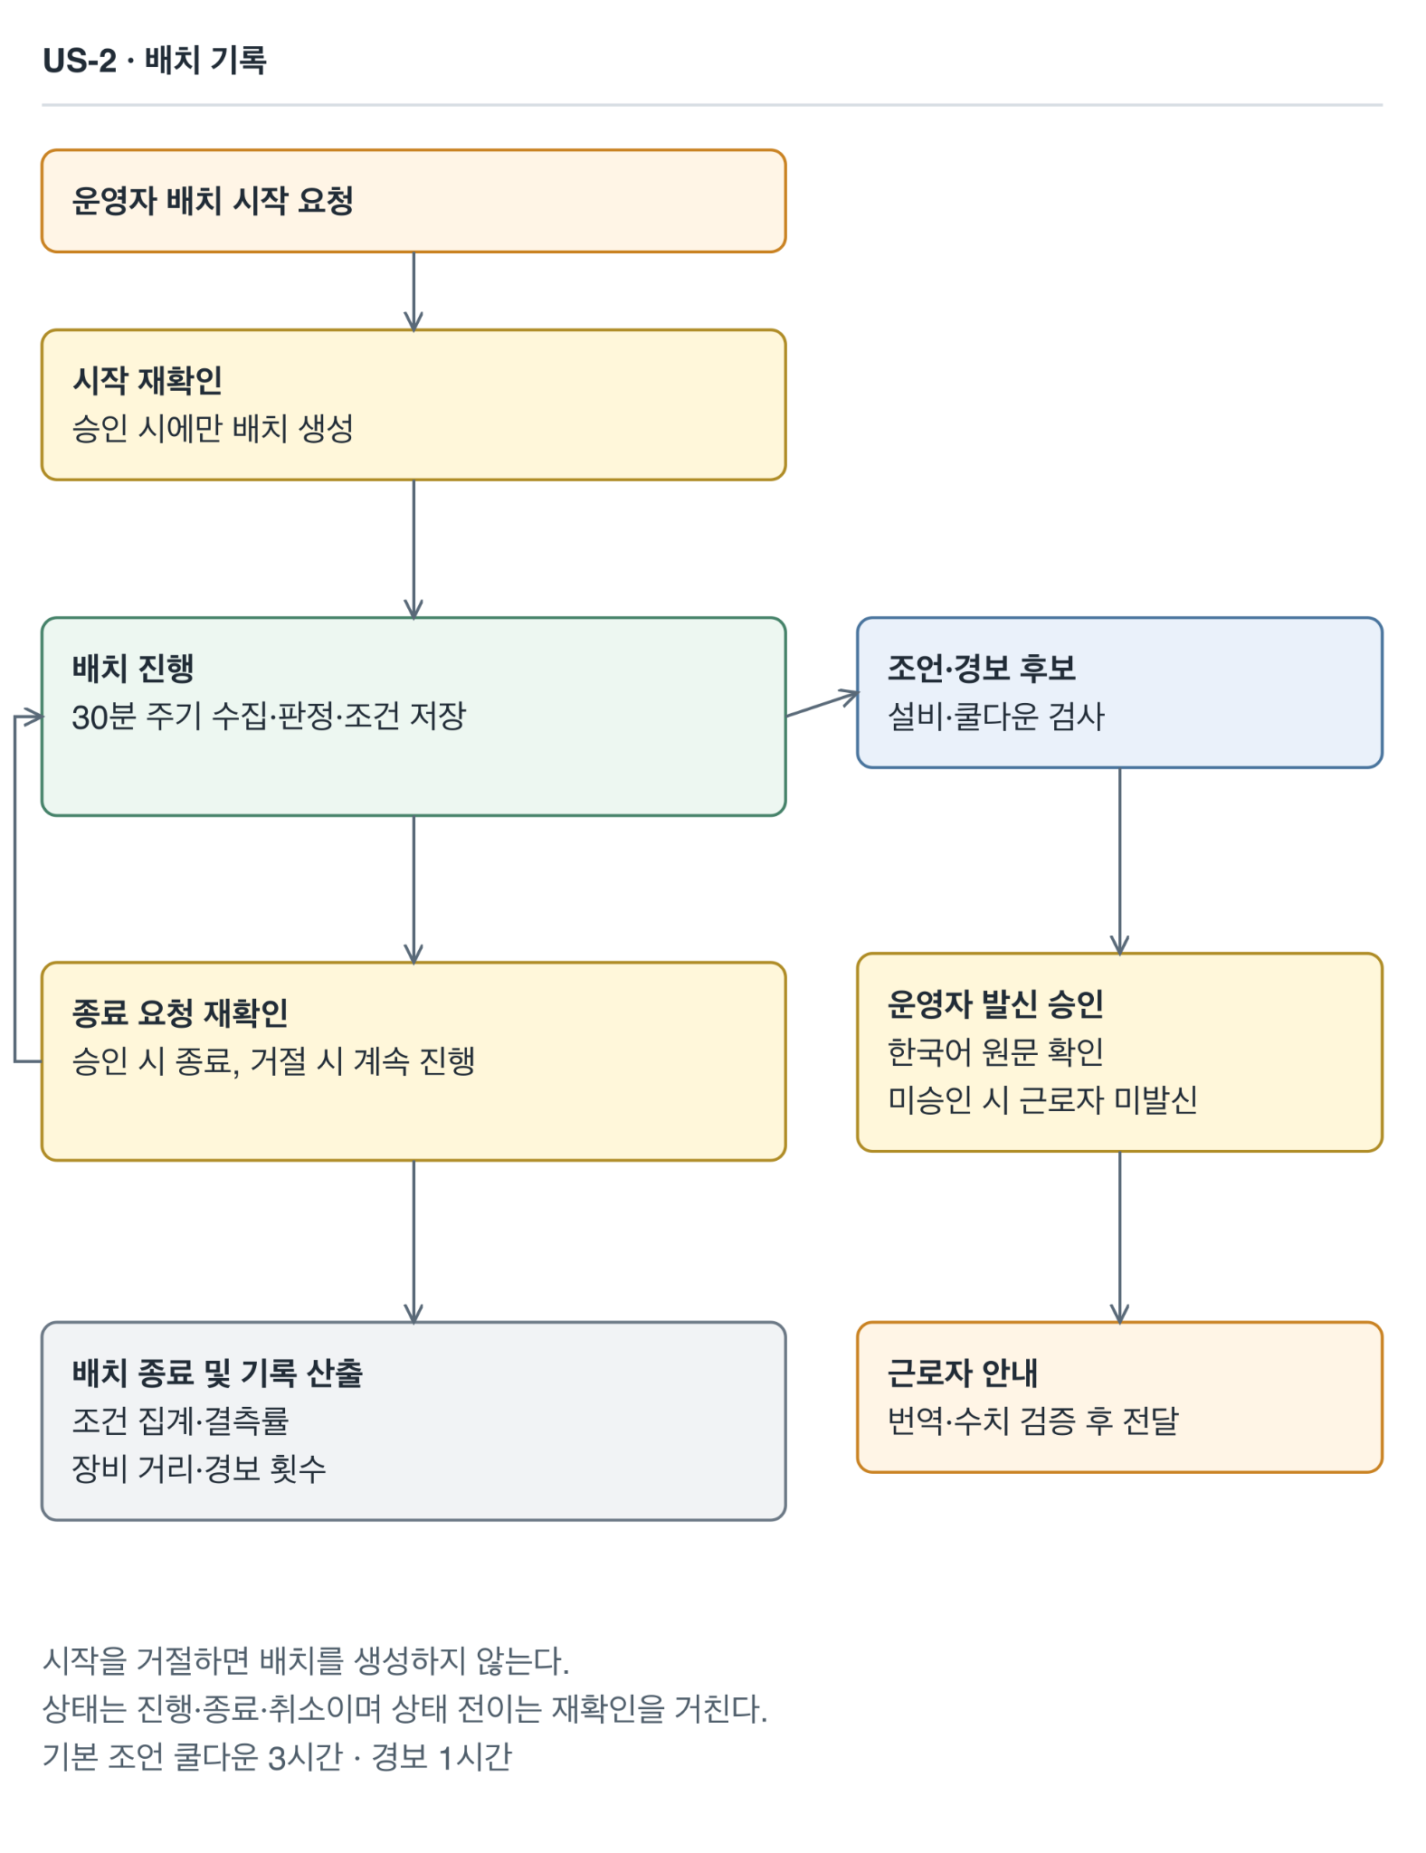
그림 2. 승인형 상태 전이와 주기 수집, 기록 산출을 포함한 US-2 흐름

다국어 작업 안내 (US-3 · P0)
이용 상황과 목적
외국인 계절근로자와 운영자를 대상으로 한다. 운영자가 확인한 판단을 근로자가 모국어로 전달받고 질문하거나 작업 완료를 보고할 수 있게 한다.
주요 기능
- 한국어 원문 승인: 운영자가 한국어 원문을 확인하고 발신을 승인한 뒤에만 번역과 전송을 수행한다.
- 설명 문장 번역: 설명 문장만 번역하고 한국어 원문과 함께 표시한다. 등급·숫자·단위·시각은 변경할 수 없는 값으로 처리한다.
- 번역 검증: 역번역과 숫자 보존 검사를 적용해 언어에 따라 판단 내용이 달라지는 것을 막는다.
- 근로자 응답: 근로자의 모국어 질문과 널기·회수 완료 보고를 수신해 배치 이력에 기록한다. 완료 보고만으로 배치 상태를 자동 전이하지 않는다.
- 대상 언어 적용: 협동조합·포항시를 통해 근로자 국적 구성을 확인한 뒤 대상 언어를 확정하며, 본선에서는 한 종을 구현한다.
완료 기준
언어가 달라도 등급과 수치가 같고 한국어 원문이 함께 표시되어야 한다. 운영자 승인 없는 발신은 없어야 하며, 근로자의 완료 보고는 이력에 남되 운영자 승인 전에는 배치 상태를 바꾸지 않아야 한다.
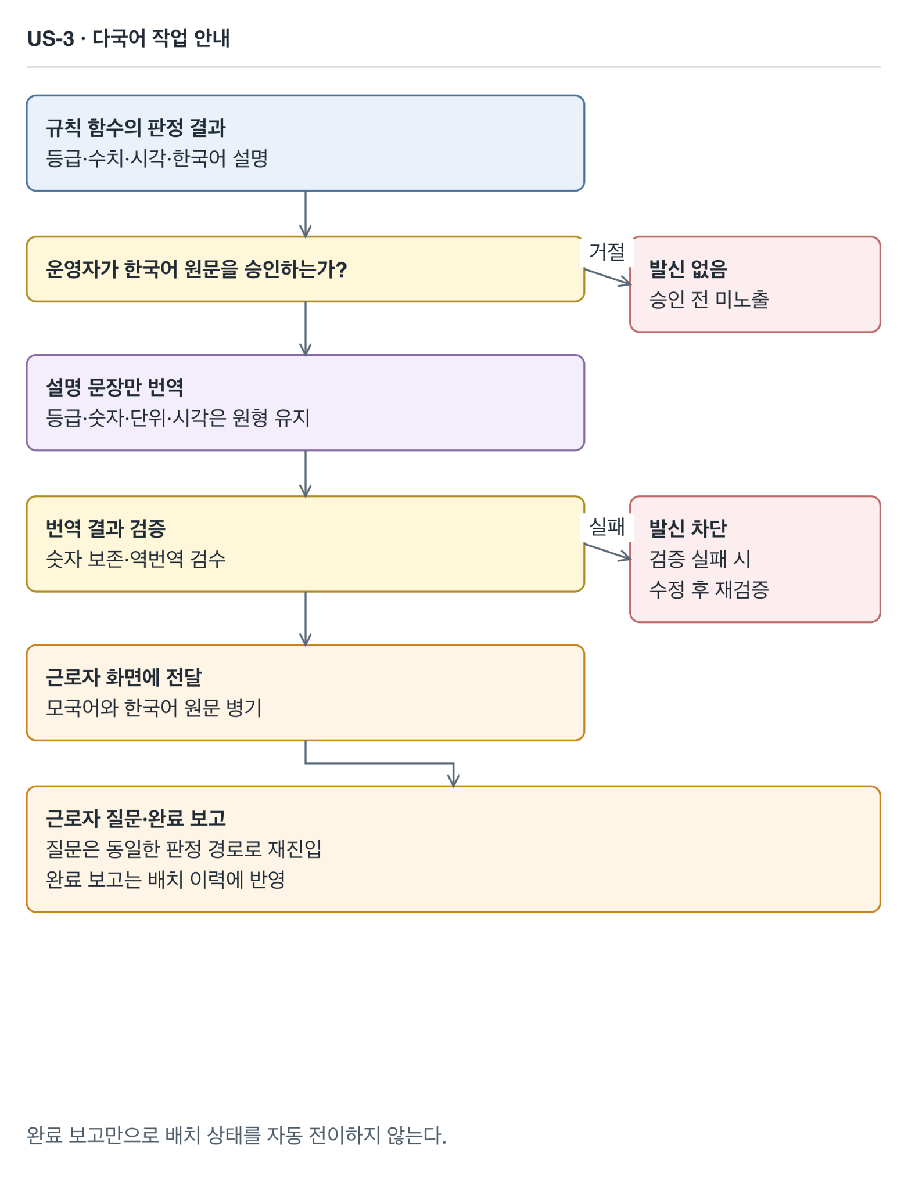
그림 3. 운영자 승인, 수치 보존 번역, 근로자 응답을 포함한 US-3 흐름

기준 프로파일 대조 (US-4 · P0)
이용 상황과 목적
과거 경험과 현재 건조 조건의 차이를 확인하려는 숙련자를 대상으로 한다. 품질이 좋았던 시즌의 기상 궤적을 기준 프로파일로 저장하고 현재 조건과의 차이를 항목별로 확인하게 한다.
주요 기능
- 기준 시즌 등록: 숙련자가 기준 시즌과 당시 품질 평가를 등록하면 과거 관측의 출처와 관측소를 검증해 프로파일로 저장한다.
- 시간 단위 정렬: 기준 시즌과 현재 관측을 같은 시간대와 집계 단위로 맞춘 뒤에만 비교한다.
- 항목별 편차 계산: 기온·습도·풍속의 편차를 각각 규칙 함수로 계산한다. 항목을 합친 단일 점수는 만들지 않는다.
- 비교 근거 표시: 데이터 출처, 관측소와 덕장의 거리, 결측률, 적용 시간대와 집계 단위를 함께 표시한다. 관측소 데이터와 덕장 미세환경의 차이도 한계로 명시한다.
- 비교 불가 처리: 필수 데이터가 없거나 시간 단위가 맞지 않거나 품질 기준을 충족하지 못하면 값을 추정하지 않고 ‘비교 불가’와 원인을 반환한다.
완료 기준
기준 시즌 등록부터 프로파일 저장, 현재 조건과의 항목별 편차 표시까지 이어져야 한다. 모든 편차에는 출처·거리·결측·시간 단위가 따라야 하며, 유효하지 않은 비교는 임의 값 없이 차단되어야 한다. ASOS 실호출과 데이터 확보 가능성은 1주차 선행 검증을 통과해야 한다.
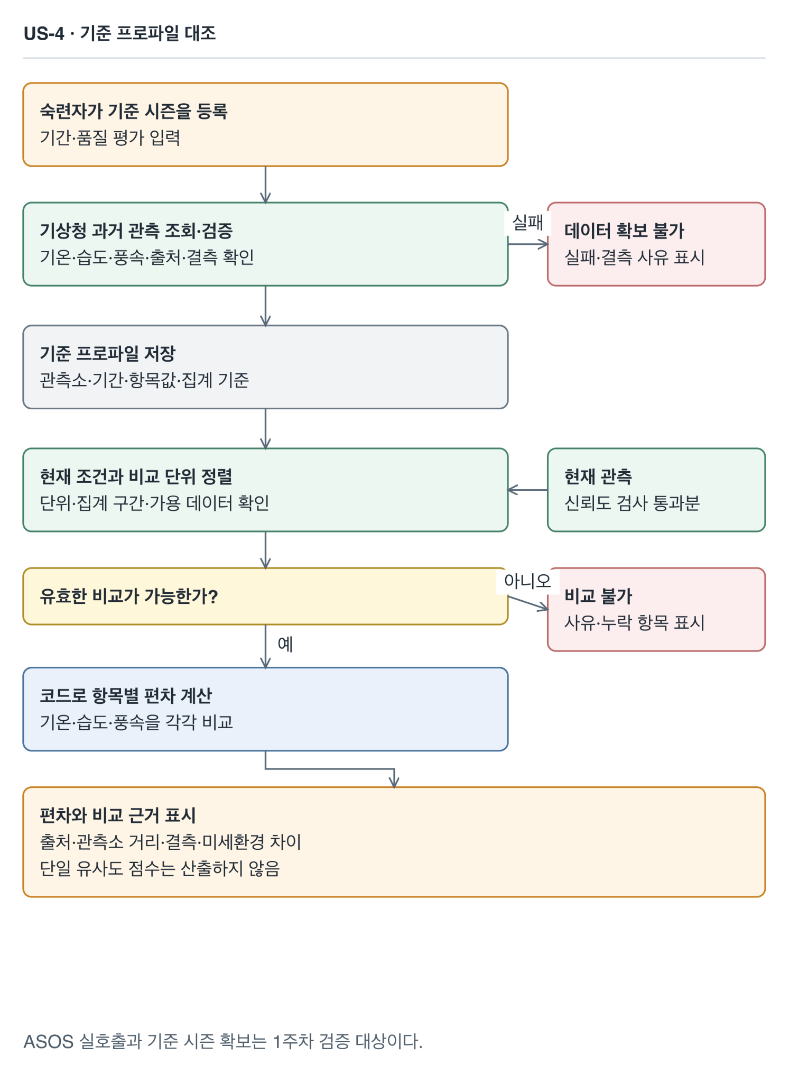
그림 4. 기준 시즌 검증, 시간 단위 정렬, 항목별 편차와 비교 한계 표시를 포함한 US-4 흐름

동의 기반 지역 집계 (US-5 · P0)
이용 상황과 목적
개별 덕장을 특정하지 않고 지역 건조 실태를 파악하려는 협동조합과 포항시를 대상으로 한다. 덕장이 제공에 동의한 항목만 지역·기간 단위 통계로 제공한다.
주요 기능
- 항목별 동의 관리: 외부 제공의 기본값을 비동의로 두고, 덕장별 제공 항목과 동의·철회 시각을 기록한다.
- 조회 시점 동의 검사: 집계를 실행할 때 유효한 동의가 있는 항목만 배치 데이터에서 선택한다. 지역 사용자는 원시 배치 기록에 접근할 수 없다.
- 비식별 지역 집계: 식별정보를 제외하고 지역·기간 단위로 계산한다. 덕장별 점수나 순위는 산출하지 않는다.
- 최소 규모 게이트: 서로 다른 덕장 수가 최소 집계 규모 k 이상인 결과만 표시한다. k에 미달하면 해당 구간을 숨긴다.
- 철회 반영: 동의 철회 시 설정된 기한 안에 기존 집계를 무효화하고 다시 계산한다.
- 공개 조건 검사: k와 철회 반영 기한이 확정되기 전이거나 동의 상태를 확인할 수 없으면 결과를 공개하지 않는다.
완료 기준
비동의·철회 항목이 집계에서 제외되고, k 미달 구간이 노출되지 않아야 한다. 철회는 설정된 기한 안에 조회 결과에 반영되어야 하며, 지역 사용자는 원시 기록과 덕장별 점수·순위를 볼 수 없어야 한다. k와 철회 반영 기한은 개발 중 확정하며, 확정 전 공개는 차단한다.
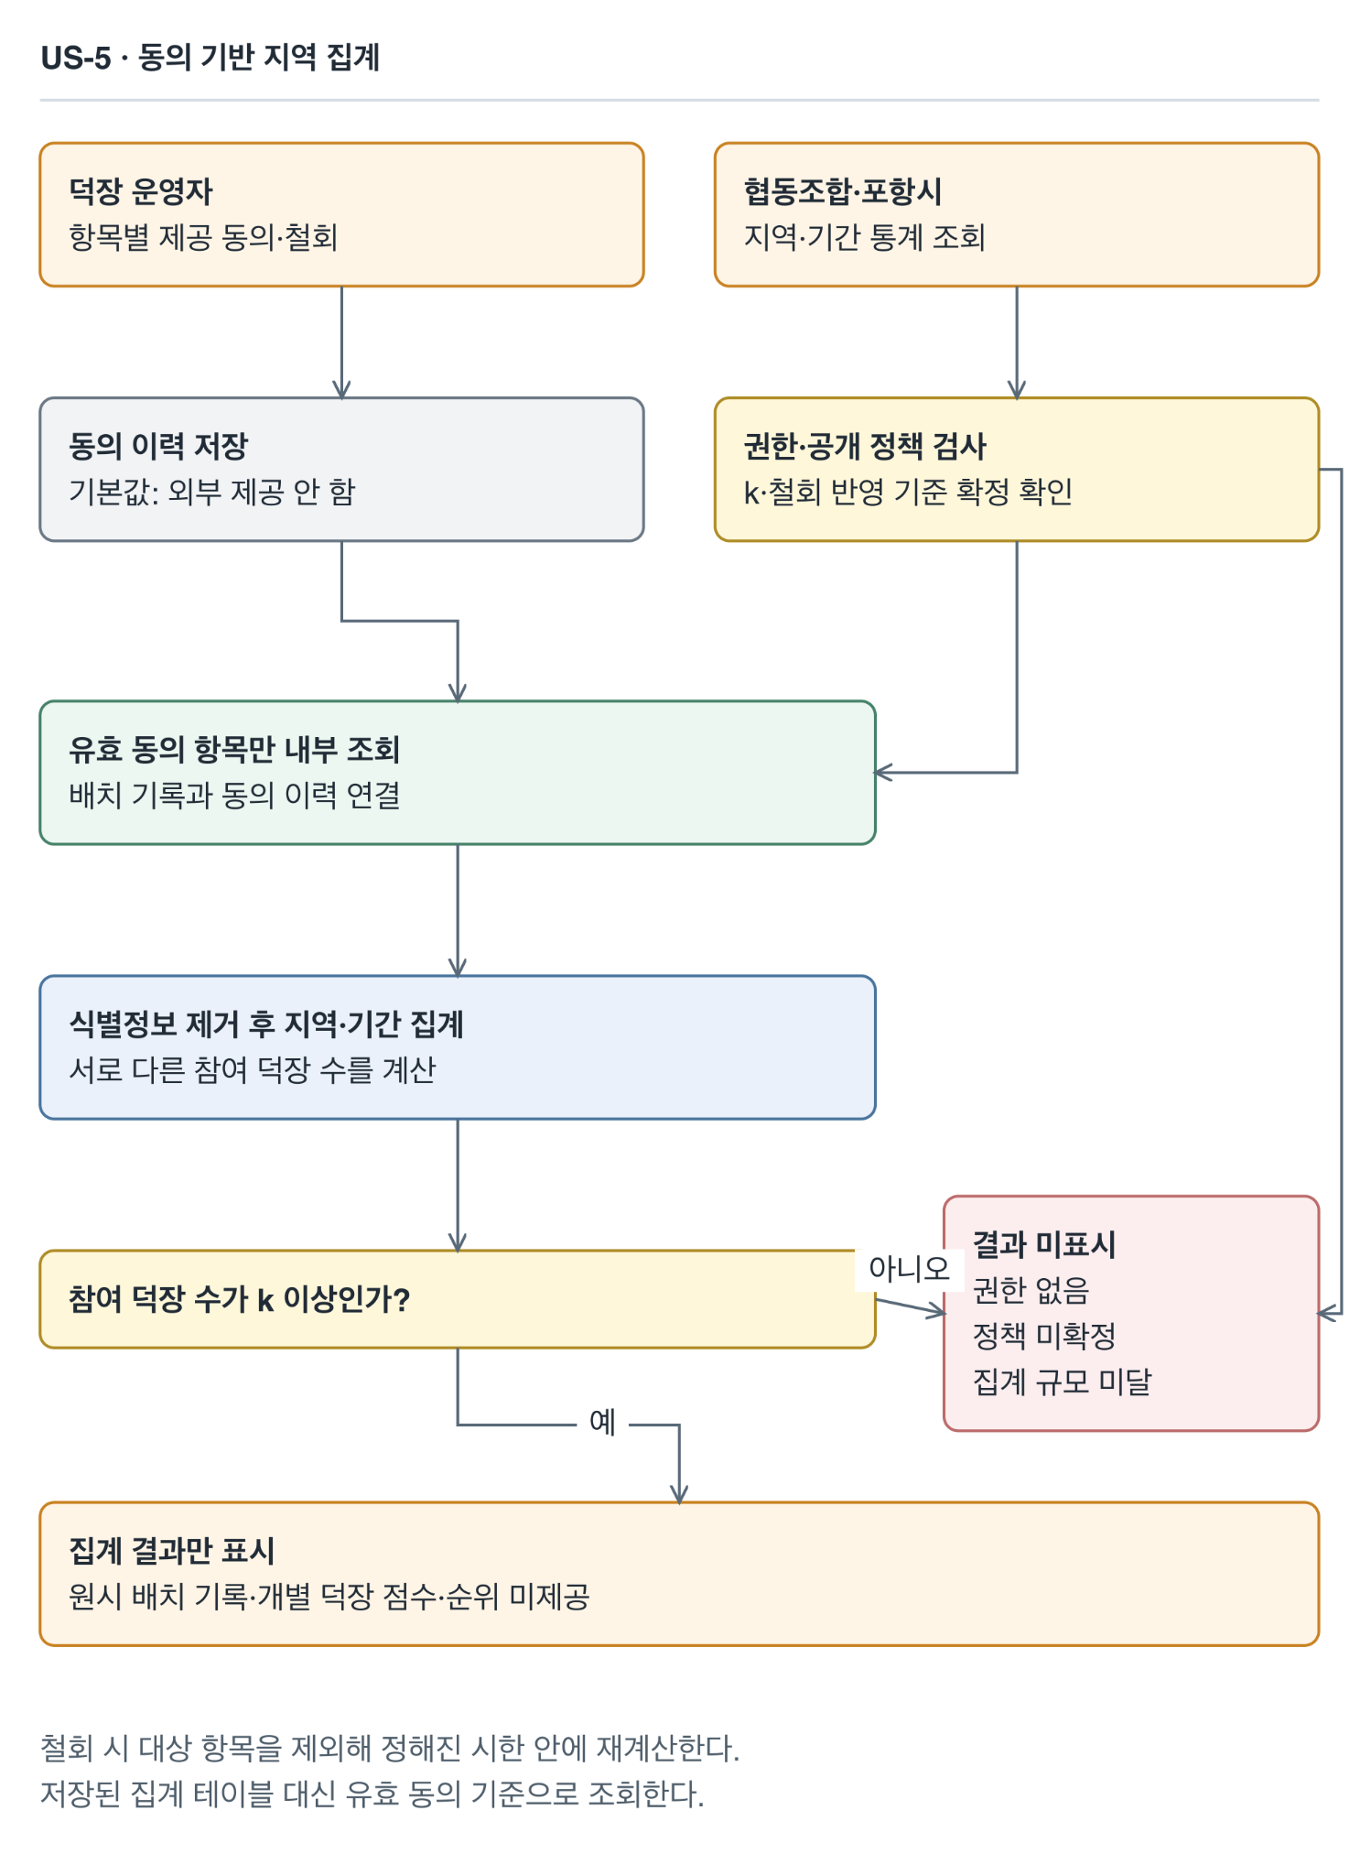
그림 5. 유효 동의 검사, 비식별 집계, 최소 규모 게이트와 철회 반영을 포함한 US-5 흐름

규칙 함수와 생성형 AI의 역할
등급 판정, 데이터·거리 게이트, 항목별 편차, 조언·경보 발신 여부, 동의 유효성, 최소 집계 규모 검사는 코드가 결정한다. 생성형 AI는 자연어 의도 파악, 확정 결과의 설명, 설명 문장의 번역만 담당한다. 생성형 AI의 출력이 규칙 결과와 다르면 규칙 기반 문장으로 대체한다.

4. 전체 서비스 플로우
전체 서비스는 공통 데이터 경로를 중심으로 다섯 유저 스토리를 연결한다. 단발 판단과 배치 수집은 같은 신뢰도 검사를 공유하고, 검증된 관측은 기준 프로파일 비교와 동의 기반 지역 집계에도 정해진 조건에 따라 사용한다.
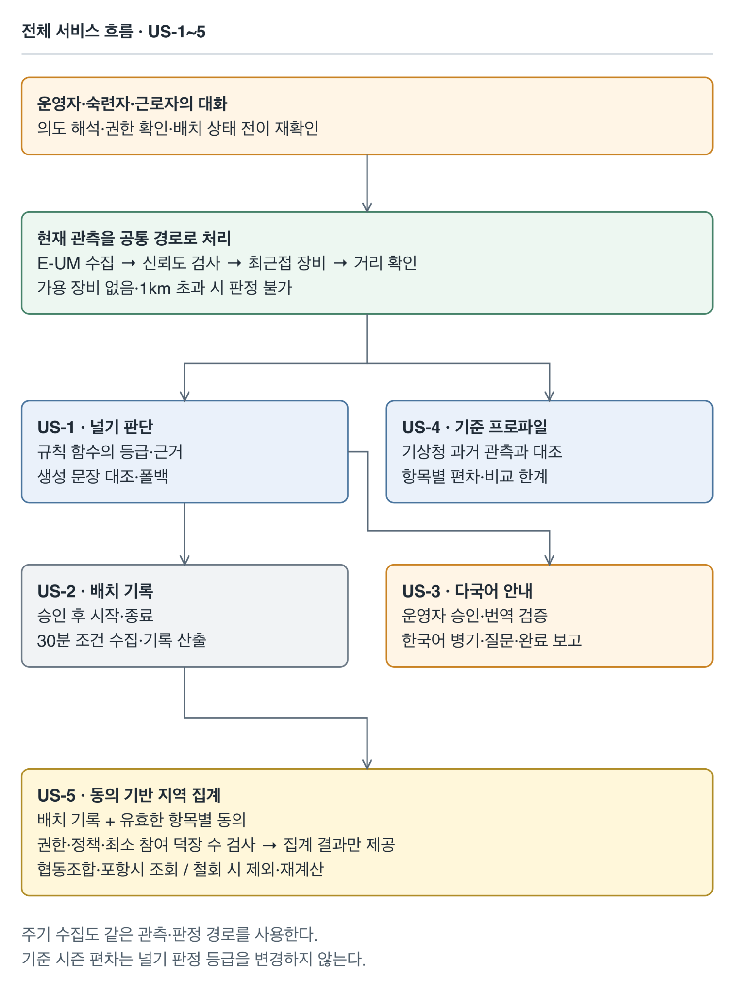
그림 6. US-1~5의 실측 판단, 배치 기록, 다국어 안내, 기준 프로파일 대조, 동의 기반 지역 집계 전체 흐름
- 단발 질의와 주기 수집은 모두 데이터 수집, 신뢰도 검사, 장비 선택, 1km 거리 게이트를 통과한 뒤 같은 판정 함수에 도달한다.
- 판정과 배치 결과는 운영자 화면에 먼저 제시한다. 근로자 안내는 한국어 원문 승인 후에만 번역·전송한다.
- 기준 프로파일 비교는 과거와 현재 데이터를 같은 시간 단위로 정렬할 수 있을 때만 기온·습도·풍속의 편차를 계산한다.
- 지역 집계는 배치 데이터와 조회 시점의 유효 동의를 함께 검사한다. 식별정보를 제거한 뒤 서로 다른 덕장 수가 k 이상인 경우에만 결과를 제공한다.
- 어느 경로에서든 필수 검증에 실패하면 값을 만들지 않고 ‘판정 불가’, ‘비교 불가’ 또는 ‘공개 불가’와 원인을 반환한다.

5. 서비스 아키텍처
프론트엔드와 백엔드를 Next.js 단일 앱으로 구성하고, 서버 내부를 응용·도메인·인프라 계층으로 나눈다. 운영자·근로자·지역 사용자는 역할에 맞는 화면과 API만 사용할 수 있게 한다.
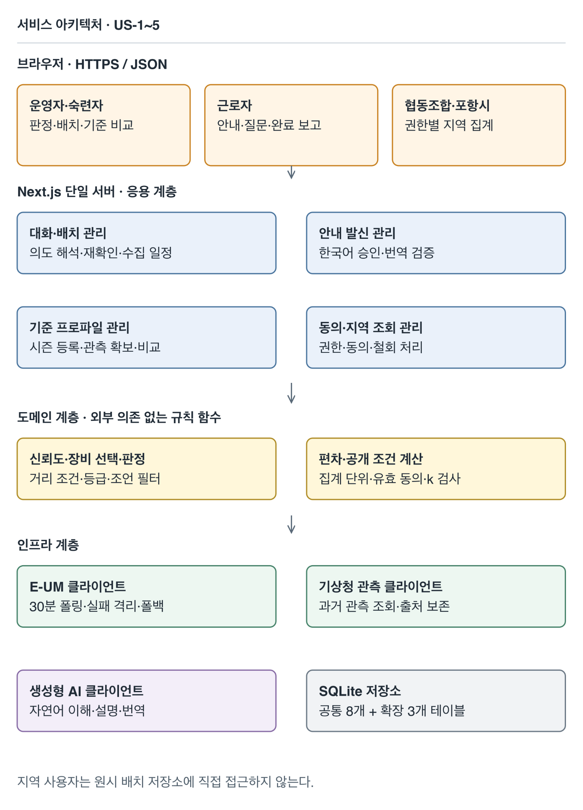
그림 7. US-1~5 화면, 응용 서비스, 규칙 도메인, 외부 데이터 연계와 SQLite 저장소를 포함한 전체 아키텍처
- 화면 계층: 운영자 화면은 판단·배치·승인·기준 프로파일·동의를 다루고, 근로자 화면은 승인된 안내와 질문·완료 보고를 다룬다. 지역 집계 화면은 협동조합·포항시 역할에만 제공한다.
- 응용 계층: 오케스트레이터, 배치 관리, 30분 스케줄러, 승인형 안내, 기준 프로파일 관리, 동의·철회 처리, 지역 집계 조회를 담당한다.
- 도메인 계층: 판정, 데이터 신뢰도, 장비 선택, 거리 게이트, 항목별 편차, 유효 동의, 최소 집계 규모를 순수 함수로 처리한다.
- 인프라 계층: E-UM 클라이언트, 기상청 관측 클라이언트, 생성형 AI 클라이언트, SQLite 저장소를 담당한다. E-UM 호출은 개별 실패를 격리하고 백오프와 폴백을 적용한다.
- 접근 제어: 근로자 안내는 승인된 기록만 조회하고, 지역 역할은 원시 배치 API에 접근할 수 없게 한다. 지역 집계 쿼리도 동의와 k 검사를 통과해야 결과를 반환한다.
도메인 규칙은 외부 서비스와 분리해 생성형 AI나 외부 API 없이 단독 테스트할 수 있게 한다. 지역 화면 추가를 위해 별도 DB 서비스는 두지 않는다.

6. DB 스키마
SQLite에는 운영 데이터, 기준 프로파일, 동의 이력을 포함한 11개 테이블을 둔다. 11pt에서 관계와 필드명을 읽을 수 있도록 공통 판정·배치 영역과 US-4·5 확장 영역을 두 그림으로 나눈다. 지역 집계 결과는 별도 영구 테이블로 저장하지 않고, 배치 데이터와 조회 시점의 유효한 동의를 바탕으로 계산한다.
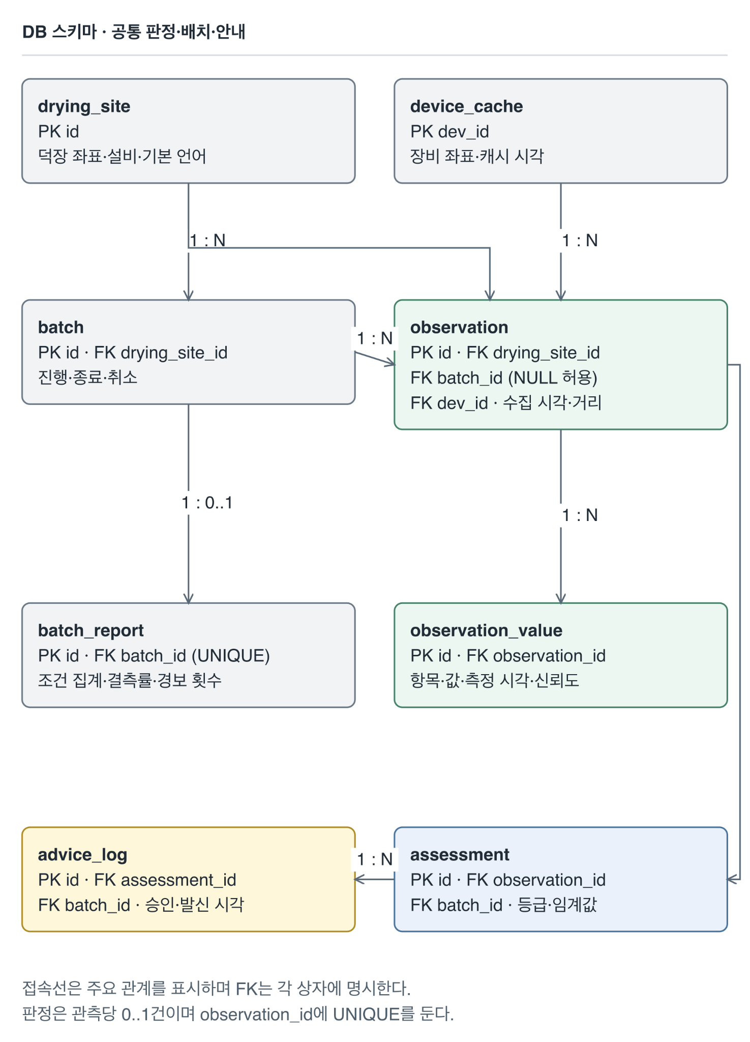
그림 8. US-1~3의 판정·배치·다국어 안내를 구성하는 공통 8개 테이블
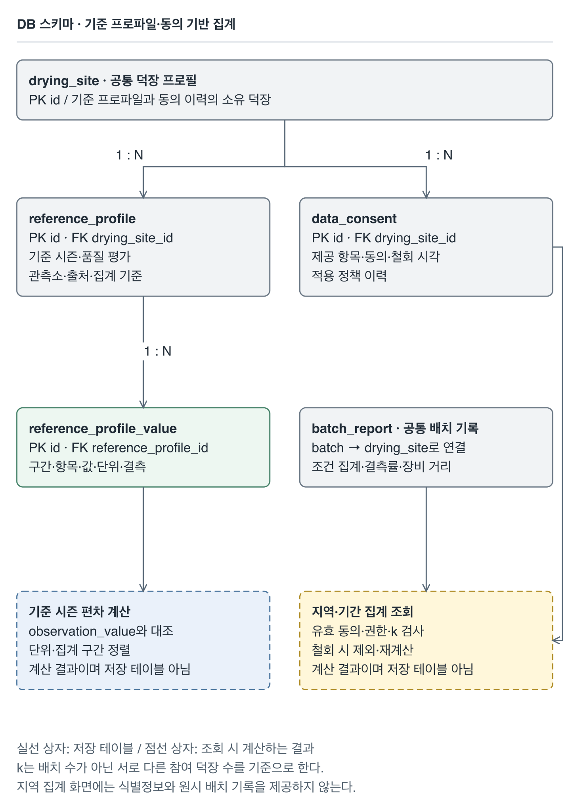
그림 9. 공통 테이블과 연결되는 US-4 기준 프로파일, US-5 동의 이력과 조회 시점 지역 집계 게이트
두 그림은 같은 SQLite 스키마를 나누어 표현한다. US-4의 reference_profile은 drying_site에 연결되고 reference_profile_value를 여러 건 가진다. US-5의 data_consent는 drying_site에 연결되며, 지역 집계는 batch_report 등 배치 데이터와 유효한 동의를 조회 시점에 결합한다. 그림 9의 지역 집계는 계산 흐름을 뜻하며 저장 테이블이 아니다.

테이블별 역할
- drying_site: 덕장 좌표, 건조 방식, 보유 설비, 기본 언어를 저장한다.
- device_cache: E-UM 측정 장비의 식별자와 위치를 캐시한다.
- batch: 생산 단위와 진행·종료·취소 상태를 저장한다.
- observation: 수집 스냅샷, 장비, 수집 경로, 신뢰도 판정 결과를 저장한다.
- observation_value: 항목별 값, 단위, 원시 측정 시각, 적용 시간대를 저장한다.
- assessment: 등급, 적용 조건, 판정 시점의 임계값과 근거 수치를 저장한다.
- advice_log: 조언·경보 내용, 운영자 승인 시각, 발신·확인 시각을 저장한다.
- batch_report: 조건 집계, 결측률, 장비 거리, 경보 횟수를 포함한 배치 기록을 저장한다.
- reference_profile: 기준 시즌, 품질 평가, 데이터 출처, 관측소, 관측소 거리, 집계 기준을 저장한다. 하나의 덕장은 여러 기준 프로파일을 가질 수 있다.
- reference_profile_value: 기준 프로파일의 기온·습도·풍속 값, 시간 구간, 단위, 결측 정보를 저장한다. 하나의 기준 프로파일은 여러 항목값을 가진다.
- data_consent: 덕장별 제공 동의 항목, 동의·철회 시각, 적용 정책 이력을 저장한다. 하나의 덕장은 여러 동의 이력을 가질 수 있다.

설계 주의사항
- 판정 재현성
assessment에 판정 당시의 임계값 전체를 보존한다. 현장 검증 후 임계값이 바뀌어도 과거 판정을 재현할 수 있게 한다.
- 항목별 측정 시각 보존
API마다 측정 시각과 시간대가 다르므로 관측값을 observation_value로 분리한다. 각 값이 언제 어떤 단위로 측정되었는지를 잃지 않게 한다.
- 승인 게이트의 데이터 계층 적용
advice_log.approved_at이 NULL이면 근로자 화면에서 조회할 수 없게 한다. 근로자의 완료 보고는 이력으로 저장하되 batch 상태 전이와 분리한다.
- 기준 프로파일의 비교 가능성 보존
reference_profile과 reference_profile_value에 출처, 관측소 거리, 적용 시간대, 집계 단위, 결측 정보를 보존한다. 비교 함수는 이 정보가 정합한 경우에만 항목별 편차를 계산한다.

동의 기반 지역 집계
지역 집계는 batch 관련 데이터와 유효한 data_consent를 조회 시점에 결합해 계산한다. 지역 사용자에게 원시 배치 접근 권한을 주지 않으며, 서로 다른 덕장 수가 k 미만이면 결과를 숨긴다. 철회가 발생하면 설정된 기한 안에 관련 결과를 무효화하고 다시 계산한다. k와 반영 기한이 확정되지 않은 상태에서는 공개 쿼리를 실패 처리한다.

7. 개발 일정

1주차: 기반 구축과 선행 검증
- 승계 코드를 이식하고 E-UM 수집, 신뢰도 검사, 장비 선택, 거리 게이트, 건조 판정 규칙을 구현한다.
- 기상청 포항 ASOS의 실호출과 기준 시즌 데이터 확보 가능성을 검증한다.
- 지역 집계의 최소 규모 k, 동의 항목, 철회 반영 기한과 접근 권한을 확정한다.
- 생성형 AI 없이 판정을 산출하고 실호출·경계값 테스트 15건을 통과하는지를 확인한다.

2주차: 배치·대화·기준 프로파일 구현
- 배치 관리, 대화 루프, 조언·경보, 운영자 화면을 구현한다.
- 기준 프로파일 등록, 시간 단위 정렬, 항목별 편차와 비교 불가 처리를 구현한다.
- 동의·철회 이력 관리와 집계 대상 제외 조건을 구현한다.
- 배치 시작부터 종료까지 기록이 이어지고 기준 시즌 저장과 유효한 비교가 가능한지를 확인한다.

3주차: 지역 집계·다국어·통합 검증
- 배치 기록 산출, 다국어 한 종, 근로자 화면, 역할 기반 지역 집계 화면, 시연 모드를 구현한다.
- 운영자 승인 없는 발신과 배치 상태 전이가 없는지 확인한다.
- 비동의·철회 항목 제외, k 미달 구간 미노출, 철회 기한 내 재계산을 검증한다.
- US-1~5의 통합 시연 시나리오가 중단 없이 이어지는지를 확인한다.

4주차: 안정화와 본선 발표
- 기능 추가를 중단하고 결함 수정, 시연 리허설, 발표 준비에 집중한다.
- 다섯 유저 스토리의 완료 기준과 데이터 실패 경로를 다시 검증한 뒤 본선 발표를 진행한다.

4. 기대효과 및 활용방안

기대효과
- 판단의 객관적 근거를 확보할 수 있다. 과메기를 지금 널어도 되는지에 대한 판정을 온도, 습도, 풍속 실측값과 데이터 신뢰도(측정 시각, 경과 시간, 장비 거리)까지 함께 제시함으로써, 오랜 경험이 없는 신규 운영자나 영세/고령 덕장도 숙련자에 준하는 판단 근거를 확보할 수 있다.
- 생산 과정에서의 기록 공백을 해소할 수 있다. 그동안 표준화된 공정 기록 없이 운영되던 덕장에 배치 단위로 조건 집계, 결측률, 경보 이력이 자동으로 남으면서, 인증 심사나 품질 문제 대응 시 제시할 수 있는 근거 자료가 처음으로 축적된다.
- 외국인 계절 근로자와의 소통 격차 줄어든다. 운영자가 받은 것과 동일한 등급과 수치를 근로자가 모국어로 수신하고 되물을 수 있게 되면서, 매년 반복되던 구두 교육 부담이 줄고 지시 누락와 오해로 인한 품질 편차 위험이 낮아진다.
- 생성형 AI 도입에 따른 리스크를 구조적으로 차단한다. 등급 판정과 경보 발신은 코드가 전담하고 생성형 AI는 설명 및 번역만 담당하며, 모델이 규칙을 우회하려 해도 코드가 재확인해 규칙 문장으로 폴백하도록 설계되어 있다. 식품 안전과 직결된 판단에 환각 위험이 개입할 여지를 최소화했다는 점에서, 실사용 신뢰도 측면의 기대효과가 크다.
- 덕장의 데이터를 비식별 지역 통계로 집계해 협동조합과 포항시의 지원 정책 수립 근거자료로 활용할 수 있다. 구룡포라는 지역에 특화된 과메기 생산의 홍보와 산업 규모 성장에 도움이 된다.
- 디지털 트윈 실측 데이터를 실제 지역 산업의 생산 판단에 결합한 사례로서, 타 지자체의 디지털 트윈 사업이 유사한 산업 특화 서비스로 확장될 때 참고할 수 있는 모델이 된다.

향후 발전 가능성
- 판정 정밀도의 고도화
현재는 산패도에 관한 정량적 공개 자료가 없어 임계값을 가설값으로 두고 저온 조건은 판정 대상에서 제외했다. 향후 현장 실측과 품질 데이터가 축적되면 이를 근거로 임계값을 검증 및 보정하고, 빙점 부근 동결과 해동을 활용하는 과메기 특유의 저온 건조 조건까지 판정 범위를 확대할 수 있다.
- 사진 기반 보조 판정 도입
본선 범위에서는 사진 입력을 제외했으나, 배치 기록에 건조 상태 사진을 함께 축적하면 향후 컴퓨터 비전 모델을 보조 판정 수단으로 결합해 온습도 수치만으로는 포착하기 어려운 표면 상태 변화를 함께 확인하는 방향으로 확장할 수 있다.
- 건조 설비 제어 연동
현재는 조언과 경보를 사람이 읽고 대응하는 구조이나, 덕장에 덮개 개폐기, 송풍기, 제습기 등 제어 가능한 설비가 보급되면 판정 결과를 바탕으로 설비를 직접 구동하는 반자동 또는 자동 제어로 발전시킬 수 있다.
- 기상 예보 연동
현재는 E-UM 실측값 기반의 현재 상태만 설명하고 예측은 배제하고 있으나, 기상청 예보 API의 신뢰성이 검증되면 단기 예보를 결합해 몇 시간 뒤의 조건 변화까지 미리 안내하는 선제적 의사결정 지원으로 발전할 수 있다.
- 다국어 및 다지역 확장
다국어 지원 대상 언어와 수용 테스트 기준이 이번 개발로 확립되면, 구룡포 외 다른 건어물 생산지나 타 언어권 근로자가 많은 지역으로 동일한 구조를 손쉽게 이식할 수 있다.
- 지역 데이터 자산으로의 성장
개별 배치 기록이 누적될수록 US-4 기준 프로파일과 US-5 지역 집계의 데이터 기반이 함께 두터워지므로, 대회 이후에도 사용이 계속될수록 개별 덕장의 판단 도구를 넘어 구룡포 지역 전체의 건조 공정 데이터 자산으로 성장할 잠재력을 갖는다

5. 기타 사항

1. 과메기 산패의 과학적 배경 조사
- 산패는 물과 반응하는 가수분해적 산패와 산소와 반응하는 산화적 산패 두 갈래로 나뉘며, 조사한 환경 변수 중 온도, 습도, 자외선지수가 근거가 가장 강한 3대 변수로 확인되었다.
- 온도는 가수분해 효소(라이페이스) 활성과 산화 반응속도를 동시에 높인다. 저장 단계는 낮을수록 유리하지만 건조 단계는 온도가 높으면 속도는 빨라지되 노출 시간이 줄어드는 트레이드오프가 있으며, 구룡포 현장은 영하 수도~영상 10도 내외의 해풍 조건이 적정 구간으로 보고된다.
- 습도는 가수분해에는 반응물 자체로 작용해 낮을수록 유리하지만, 산화에는 U자형 관계를 보인다. 과메기와 같은 반건조 식품은 이 U자의 오른쪽 구간에 해당해 습도를 낮추는 방향이 두 경로 모두에 유리하나, 급격한 습도 저하는 겉만 마르고 속에 수분이 갇히는 케이스 하드닝 위험이 있다.
- 자외선지수는 광증감 반응을 통해 산화 속도를 최대 1500배까지 가속시키는 가장 강력한 단일 인자로 확인되었으며, 실측 문헌에서 광 노출의 영향이 온도보다 큰 것으로 나타나 차광이 중요한 요인으로 파악되었다.
- 강우는 낮춰둔 수분을 다시 높이는 재수화를 유발해 가수분해, 미생물 증식, 산화 위험을 동시에 키우므로, 다른 변수처럼 누적 계산하기보다 비가 오면 즉시 건조를 중단시키는 이진 판단 지표로 다루는 편이 적합하다.
- 풍속은 건조 속도에는 영향을 주지만 산소 공급 자체가 반응 속도를 좌우하는 요인은 아니며, 바람이 거의 없어 노출이 길어지는 경우와 너무 강해 표면만 급히 마르는 경우 양쪽 모두 위험 요인으로 다뤄야 한다.
- 미세먼지, 풍향 등 나머지 변수는 금속 침착으로 산화를 촉진할 수 있다는 가설은 있으나 직접적인 실증 근거는 약해, 산패 지표보다는 위생, 이물 오염 지표로 다루는 편이 안전하다.
- 산패가 곧 품질 저하는 아니며, 적정 수준의 2차 산물(알데하이드, 케톤류)이 오히려 숙성향과 감칠맛을 형성한다는 문헌이 확인되어, 과메기 특유의 풍미도 어느 정도 통제된 산패의 결과일 가능성이 있다. 다만 과메기의 관능 최적 구간을 제시한 선행 연구는 확인되지 않았다.
- 실외 덕장과 실내 건조장은 산패를 규율하는 법적 기준 차이는 없으나 환경을 제어할 수 있는지 여부가 근본적으로 다르므로, 에이전트도 실외에서는 감시, 경보 중심으로, 실내에서는 목표값 제어 중심으로 판단 방식을 분리할 필요가 있다.
- 이상의 근거를 바탕으로 에이전트는 과학적으로 검증 가능한 안전 하한 감시를 우선 목표로 삼고, 풍미에 대해서는 절대적인 최적점을 주장하는 대신 과거에 결과가 좋았던 배치의 조건을 기록해 두고 현재 조건과 비교하는 방식으로 다루기로 하였다.

2. 법적 리스크 조사
- 에이전트가 널기 적합 여부를 판단할 때 쓰는 온도, 습도, 풍속, 미세먼지 네 가지 지표 중, 관련 법령이나 식품 기준에 실제로 수치가 정해져 있는 것은 온도(히스타민 생성 기준, 원료 보관 온도 기준)뿐이었다. 습도, 풍속, 미세먼지는 이렇다 할 법적, 과학적 기준값을 찾지 못했으므로, 판정 로직에서 법적 근거가 있는 온도를 중심축으로 삼고 나머지는 보조 참고 지표로 위치를 낮출 필요가 있다.
- 야외 자연건조 방식은 식품제조, 가공업 시설기준의 빗물 등 유입 차단 요건과 충돌할 소지가 있으며, 이는 과메기의 식품유형(건어포류인지 단순처리 수산물인지)이 아직 확정되지 않은 데서 비롯되므로 우선 확인이 필요한 과제로 남겨두었다.
- E-UM 디지털트윈이 제공하는 데이터는 비상업적 목적에 한해 사용할 수 있으며, 사업화 단계에서는 운영기관의 허가가 필요하고 무단 복제, 배포는 금지되어 있다는 점을 확인하였다.
- 덕장의 건조 온습도, 시간 등 제조공정 데이터는 영업비밀이나 개인정보에 해당할 수 있어, 익명화보다는 이용목적을 좁게 한정한 동의를 받는 방식이 핵심적인 안전장치이며, 대안으로 포항시가 운영하는 과메기 가공공장을 1차 도입처로 검토할 수 있다는 점을 확인하였다.
- 에이전트의 판정 결과를 소비자 대상 광고나 품질 보증 문구로 사용할 경우 표시, 광고 관련 법령상 실증 책임이 발생하므로, 화면에 품질을 보증하지 않는다는 고지를 포함하고 안전, 인증 등 단정적인 표현은 쓰지 않기로 하였다.
- 현재 서비스는 인공지능 관련 법령상 고영향 인공지능에는 해당하지 않으나 생성형 인공지능에는 해당하여, 이용 전 AI로 운용된다는 사실을 알리고 응답이 AI로 생성되었다는 점을 표시할 의무가 있다는 점을 확인하였다.
- 산가, 과산화물가와 같이 산패를 직접 규율하는 법정 기준은 과메기(건포류)에 존재하지 않아, 산패 위험 지수는 법정 기준이 아닌 선행 연구를 근거로 삼아야 하며 이러한 기준 부재를 기획서에 그대로 밝히기로 하였다.
- 과메기는 HACCP 의무 대상은 아니지만, 포항시에 과메기 가공공장 및 산업특구와 관련된 자치법규가 존재해 공영 시설을 1차 도입처로 활용할 근거로 삼을 수 있다는 점을 확인하였다.
- 데이터의 정확성을 보증할 수 없는 점, 측정 장비와 실제 작업장 사이의 거리, 임계값 일부의 근거 부족 등을 반영한 면책 고지 문구를 서비스 화면에 포함하기로 하였다.

붙임 3 |  | 개인정보 수집･이용 동의서

【개인정보 수집･이용 동의 안내】

｢개인정보 보호법｣ 제15조 및 제22조에 따라 개인정보를 수집‧이용하는 경우 개인의 동의를 얻어야 합니다.

가. 개인정보 수집･이용 목적

◦ ｢2026 디지털 트윈 구룡포 AI 해커톤｣ 대회를 위한 ‘수상작 선정평가 및 대회 운영･관리’를 목적으로 이용됩니다.

나. 개인정보 수집 항목

◦ 성명, 생년월일, 소속/직위, 휴대전화, 이메일

다. 개인정보의 보유･이용기간

◦ 개인정보는 수집･이용에 관한 동의일로부터 대회 결과 발표일 후 6개월간 이용목적을 위하여 보유･이용되며, 수상자는 결과 발표일로부터 1년간 보유･이용됩니다.

라. 개인정보 수집･이용에 동의하지 않을 권리 및 동의하지 않을 경우의 불이익

◦ 정보주체는 ｢2026 디지털 트윈 구룡포 AI 해커톤｣ 대회에 개인정보 수집･이용의 동의를 거부할 권리가 있습니다.

◦ 개인정보 수집･이용에 동의하지 않을 경우, 본 대회에 참가신청이 불가합니다.

본인은 ｢2026 디지털 트윈 구룡포 AI 해커톤｣ 대회에서 본인의 개인정보를 수집･이용하는 것에 동의합니다.

(동의함 ■ / 동의하지 않음 □)

2026년 9월 7일

구 분 | 성 명 | 생년월일 | 서 명
대 표 | 안동현 | 2005.03.31.
팀 원 | 김성은 | 2006.02.10. | 
팀 원 | 김영재 | 2005.09.08. | 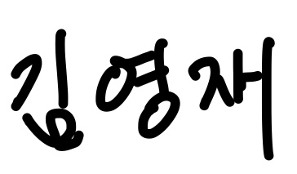
팀 원 | 홍준우 | 2006.06.15.

